Temat projektu: Analiza czynników wpływających na zdrowie psychiczne studentów oraz predykcja występowania depresji przy użyciu modeli uczenia maszynowego.
Skład zespołu:
Jakub Pucek
Jakub Lipko
Jan Pokraśniewicz
Opis zbioru danych:
Źródło danych: Kaggle Dataset
28 tysięcy obserwacji, 14 zmiennych
8 kategorycznych, 6 ciągłych
Będziemy robić klasyfikacje, która mówi, czy osoba ma depresje
Cel: sprawdzić, jakie czynniki wpływają na depresję

Wstępna analiza danych:
Niektóre miasta miały poniżej 2 mieszkańców - lub dziwne nazwy - więc je wyrzuciliśmy. Ponad 99% badanych było studentami, więc uznaliśmy, że wykluczymy inne zawody. W niektórych kolumnach opisowych, odpowiedzi były inne niż kategorie, więc również je wykluczyliśmy. Była to bardzo mała liczebność (<1%), która nie wpłynie na jakość analizy. Usunęliśmy dwie kolumny Work Pressure, Job Satisfaction ponieważ, miały same zera.

Wszystkie wykresy są w main.ipynb.

Najważniejsze wykresy i wnioski:

Macierz korelacji pokazuje, że największy związek z depresją ma presja akademicka. Im wyższa presja, tym częściej pojawia się depresja, więc ta cecha może być bardzo ważna dla modelu.
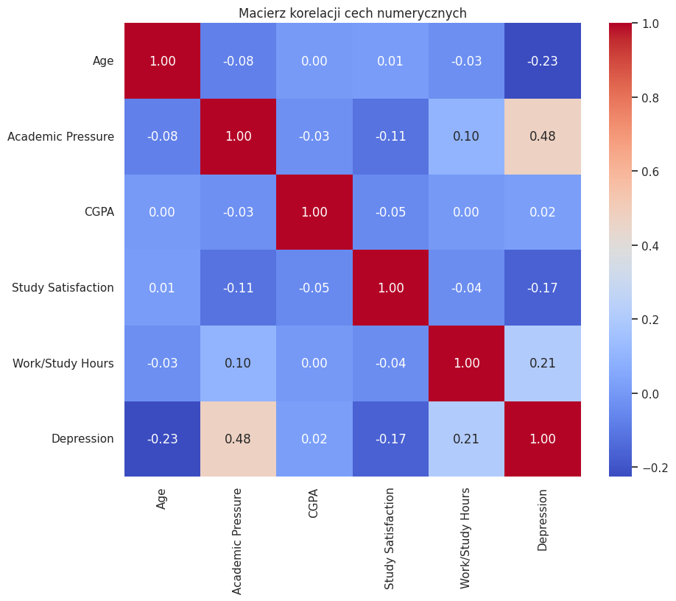

Wykres pokazuje, że proporcje osób z depresją i bez depresji są bardzo podobne u kobiet i mężczyzn. To jest korzystne dla modelu, ponieważ zmienna płci nie wskazuje na duże zaburzenie lub nierównowagę między grupami.
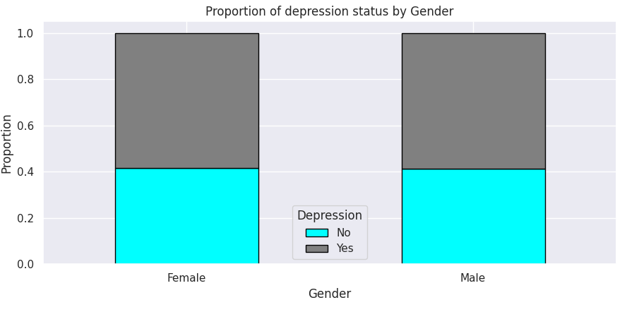

W zbiorze danych jest trochę więcej mężczyzn niż kobiet, ale obie grupy są dobrze reprezentowane. Taki rozkład jest w miarę dobry do trenowania modelu, ponieważ model będzie miał wystarczająco dużo przykładów dla obu płci.
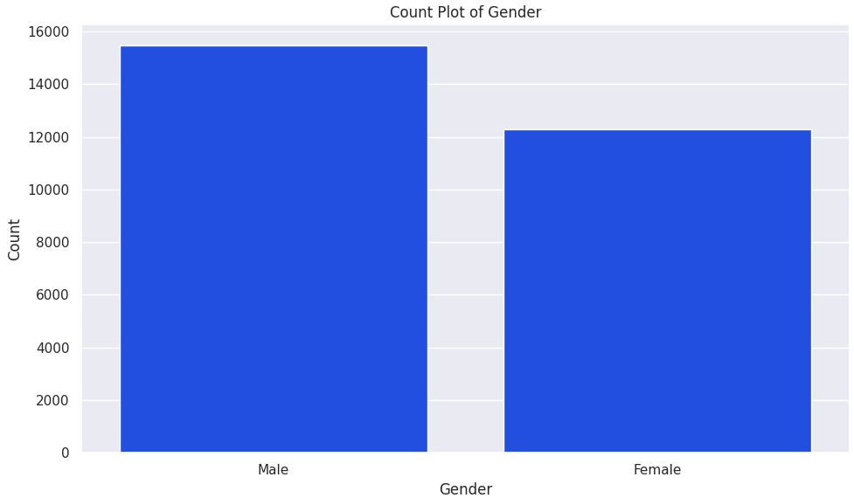

Najwięcej osób wskazało najwyższy poziom stresu finansowego, ale pozostałe poziomy także mają dużą liczebność. To dobrze dla modelu, ponieważ każda kategoria ma wystarczająco dużo przykładów do nauki.
